STŘEDNÍ PRŮMYSLOVÁ ŠKOLA STAVEBNÍ
MÁCHOVA 628, VALAŠSKÉ MEZIŘÍČÍ, 757 01

OBOR: TECHNICKÁ ZAŘÍZENÍ BUDOV

TECHNICKÉ KRESLENÍ

Vypracované úkoly

ING. PETR POBOŘIL

1. ročník
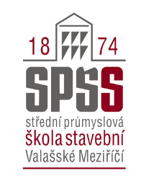

ŠKOLNÍ ROK JMÉNO PŘÍJMENÍ
2021/2022 Třída T1

OBSAH
Úkol číslo | Název | Známka
1. | GEOMETRICKÉ OBRAZCE
2. | PÍSMO
3. | MĚŘÍTKA
4. | DRUHY A VÝZNAM NOREM - TEORIE
5. | TECHNICKÉ VÝKRESY, FORMÁTY A SKLÁDÁNÍ - TEORIE
6. | DRUHY ČAR A JEJICH POUŽITÍ - TEORIE
7. | KÓTOVÁNÍ – KÓTOVACÍ A POMOCNÉ ČÁRY
8. | POPISOVÉ POLE
9. | TECHNICKÉ ZOBRAZOVÁNÍ – GEOMETRICKÁ TĚLESA
10. | SCHÉMA ROZVODU VYTÁPĚNÍ
11. | ZNAČENÍ MĚDĚNÉHO POTRUBÍ
12. | KRESLENÍ PŘÍPOJEK TZB
13. | SITUAČNÍ SCHÉMA VODOVODNÍ PŘÍPOJKY
14. | DETAIL ULOŽENÍ KANALIZAČNÍHO POTRUBÍ VE VÝKOPU
15. | DETAIL ULOŽENÍ VODOVODNÍHO POTRUBÍ VE VÝKOPU
16. | DETAIL ULOŽENÍ PLYNOVODNÍHO POTRUBÍ VE VÝKOPU
17. | KÓTOVÁNÍ – část 1: Provedení kót
18. | KÓTOVÁNÍ – část 2: oblouky, poloměry, úhly, zkosené hrany, sklony
19. | ŠROUBOVÉ SPOJE
20. | ORIENTACE V TECHNICKÉ DOKUMENTACI STROJÍRENSTVÍ - TEORIE
21.

Pomůcky a potřeby 22. 9. 2021

Pomůcky a potřeby
Papírová složka s klopami formát A4 na vypracované úkoly
5 ks (doplňovat průběžně) - kladívkový papír formát A4 – ořezaný na 210*297 mm + 5 ks kancelářský papír
Rýsovací potřeby, Mikrotužka (pentilka) 0,5 mm,
Tuhy optimální HB (F) a H
Pro přehled uvádím tabulku
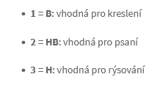

Historie moderních tužek začíná v 16. století v Anglii, kde bylo objeveno ložisko grafitu. V 19. století se tužky a jejich výroba rozšířily i do dalších zemí, a to díky nové technologii vypalování směsi grafitu a jílu v pecích. Tento způsob výroby se využívá dodnes.
Tužka je tvořena tuhou v dřevěném obalu. Grafit zajišťuje barevnou stopu, jíl tuhu zpevňuje a tím určuje tvrdost tužky. Musíme si nejprve ujasnit, k jaké činnosti tužku potřebujeme. Čím více grafitu obsahuje, tím je měkčí a snáze se s ní kreslí, více se ale rozmazává. Vyhledávají ji proto umělci, hodí se na výtvarné aktivity. Naopak tuhy s vyšším podílem jílu jsou tvrdší a jsou vhodné na přesné, ostré čáry, tedy např. na již zmíněné rýsování.
Při rozlišování měkkosti tuh nám pomáhá evropské značení – číslice 1 až 10 a písmena H (z anglického hard – tvrdý), B (black – černý) a F (firm – pevný). Písmeno F (a také přechodové označení HB) stojí ve středu tvrdosti; čím měkčí (a také tmavší) tužka je, tím vyšší má číslo ve spojení s písmenem B (9B je samotný přírodní grafit). Nejtvrdší (a nejsvětlejší) tužka má oproti tomu označení 10H.
Zajímavostí je, že systém číselno-písmenného označování tužek vychází z tzv. gradační škály známé firmy Koh-i-noor Hardtmuth, která s její pomocí jako první na světě rozlišovala stupně tvrdosti tuh. Zkratka HB vyražená na tužkách označuje výrobce Hardtmuth-Budweiss, tj. H = Hardtmuth, B = Budweiss/Budějovice a F vychází ze jména Franz Hardtmuth, což byl vynálezce technologie výroby různé tvrdosti tuh. 1 B 2 HB 3 H
V obchodech můžete také narazit na označení tužek 1, 2 a 3, jde o tři nejpoužívanější tuhy pro školáky. Tužka č. 1 odpovídá tuze B, tužka č. 2 tuze HB a č. 3 označuje tuhu H. Jednička a dvojka jsou určeny na psaní a kreslení, trojka je „rýsovací“ tužkou.
Zdroj: https://www.detskyeshop.cz/clanky/detail/tuzky-1-2-3-nebo-h-hb.htm

Stupnice tvrdosti tužek
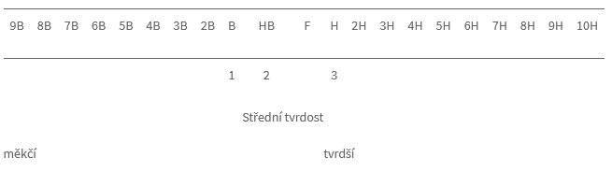
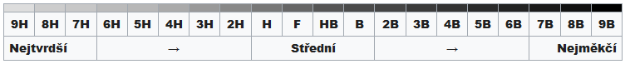

Prkno a příložník - máte k dispozici ve třídě

Úkol č. 1
Název: Geometrické obrazce 29. 9. 2021
Postup:
1. Formát A4
2. Rámeček po obvodě výkresu 5 mm
3. Do čtyř částí A4 nakreslete geometrické obrazce – volná tvorba
- vynášejte napřed jemně tence (tzv. pomocné čáry)
- potom vytáhněte silněji
- jedná se o procvičení napojování čar

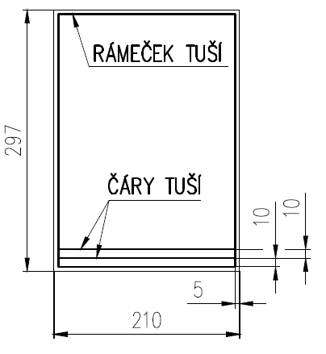
Odevzdávané výkresy - vzor

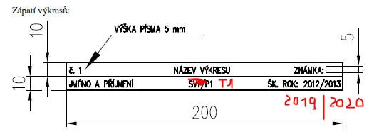
Zápatí výkresů

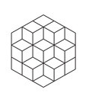

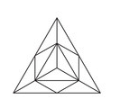

Úkol č. 2
Název: Písmo 13. 10. 2021
Postup:
1. Formát A4, kladívkový papír
2. Rámeček po obvodě výkresu 5 mm
3. Písmo: od ruky technickým písmem, MŮŽETE POUŽÍT MÍSTO PENTELKY TAKÉ TENKÝ FIX
5. Velká písmena: TECHNICKÉ KRESLENÍ (opakuj až do konce řádku)
6. Malá písmena: technické kreslení (opakuj až do konce řádku)
7. Číslice: 0 1 2 3 4 5 6 7 8 9 10 11 12 ……….až do konce řádku
8. Výška písma 5 mm, pak prostřídej s výškou písma 3 mm
9. Rozteč mezi řádky 5 mm
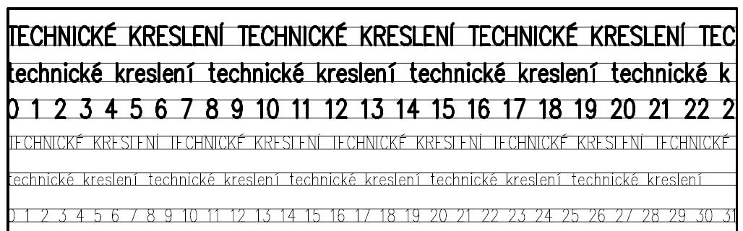
10. Opakuj i nadále až do konce výkresu ale s jiným názvem předmětu například:
ZÁKLADY STAVITELSTVÍ
MECHANIKA
DÍLNY A PRAXE
Nebo názvy filmů automobilů apod.

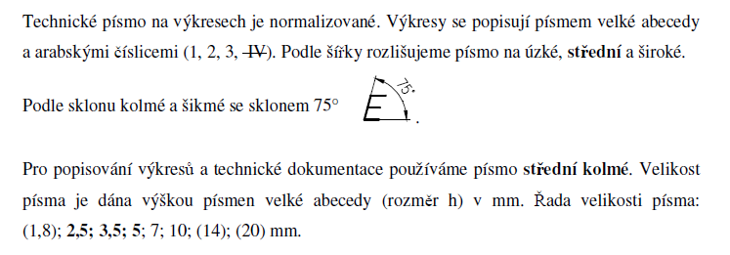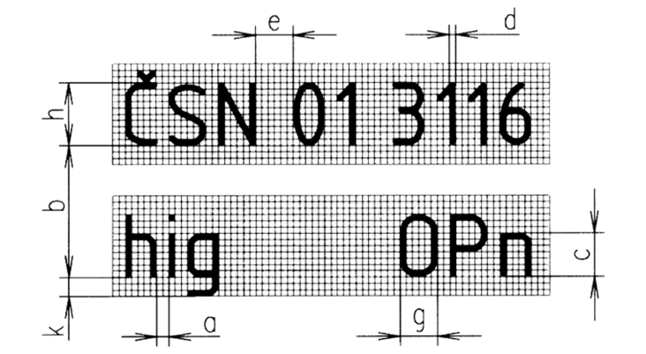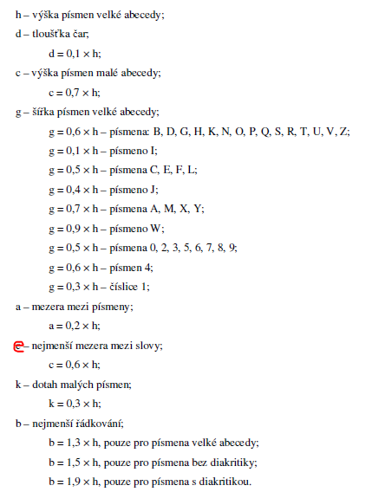
- - - - - - - - - - - - - - - - - - - - - - - - - - - - - - - - - - - - - - - - - - - - - - - - - - - - - - - - - -

Úkol č. 3
Název: Měřítka 20. 10. 2021
Zdroj: http://fast10.vsb.cz/perina/ps1esf/pravidla-tvorby-vykresu.html

Zdroj: http://fast10.vsb.cz/perina/ps1esf/pravidla-tvorby-vykresu.html
Zdroj: http://fast10.vsb.cz/perina/ps1esf/pravidla-tvorby-vykresu.html

Ve výkresové dokumentaci je nutno používat měřítka, které daný objekt či předmět zvětšují či zmenšují.

Příklad 1: Délka stěny domu je 10 m = 10 000 mm
Jak dlouhá bude čára na výkrese když použijeme měřítko
4 cm 4 cm 4 cm 4 cm
Měřítko | Přepočet | Výsledek mm | Výsledek cm
1 : 1 | - | 10 000 | 1000
1 : 50 | 10 000 : 50 | 200 | 20
1 : 100
1 : 200
1 : 500
1 : 1000
1 : 10
1 : 5

Příklad 2: Nakresli obvod zahradního domku velikosti 5 x 4 m v měřítku 1:50 včetně kót.

- - - - - - - - - - - - - - - - - - - - - - - -

Úkol č. 4
Název: DRUHY A VÝZNAM NOREM 3. 11. 2021
VÝZNAM TECHNICKÝCH NOREM
VÝZNAM TECHNICKÉ NORMALIZACE

Kdybychom chtěli charakterizovat smysl technické normalizace, stačilo by k tomu jediné slovo: dorozumění.
Technická normalizace totiž od samého počátku své existence – bez ohledu na to, odkud se rozhodneme jej počítat – přímo nebo zprostředkovaně sloužila a slouží právě tomuto účelu, a to dorozumění partnerů v oblasti techniky. Činí tak prostředky sobě vlastními: vyjádřením pravidel vycházejících v naprosté většině z konsenzu stran.
Technické normy jsou tedy dokumentované dohody, které obsahují technické specifikace nebo jiná určující kriteria používaná jako pravidla, směrnice, pokyny nebo definice charakteristik zajišťující, že materiály, výrobky, postupy a služby vyhovují danému účelu. Jejich používání je dobrovolné.
Rozvoj globální výroby a obchodu posiluje význam mezinárodních norem (ISO), jejichž používání přispívá k odstraňování technických překážek obchodu.
V EU jsou ke stejnému účelu používány evropské normy (EN), které v řadě případů přejímají normy mezinárodní.
Zpracování evropských norem bylo důležitým předpokladem pro vytvoření jednotného trhu. V případě evropských norem byl jejich význam podpořen úspěšným využitím principu vzájemné vazby právního předpisu a technické normy v rámci tzv. Nového přístupu (New Approach). Podle tohoto principu stanoví právní předpis rámcové základní požadavky a na něj navazující harmonizované technické normy obsahují technická řešení, která splňují požadavky právního předpisu. Splnění požadavků harmonizované technické normy pak vytváří předpoklad splnění závazného technického předpisu.

Zdroj: http://www.skolatextilu.cz/elearning/362/technicke-predpisy/Vyznam-technickych-norem.html

DRUHY NOREM

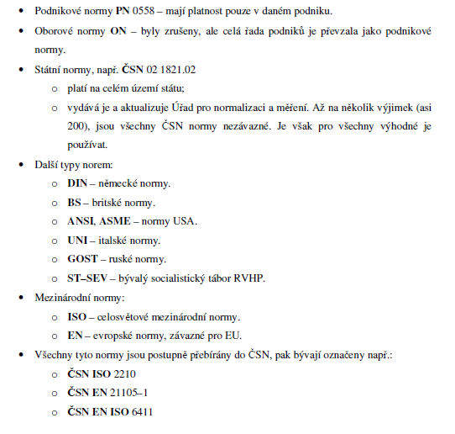

Pokyny:
1. Pouze zkopírujte, sepněte sešívačkou a doplňte dole razítko

- - - - - - - - - - - - - - - - - - - - - - - -

Úkol č. 5
Název: TECHNICKÉ VÝKRESY, FORMÁTY A SKLÁDÁNÍ 3. 11. 2021

DRUHY TECHNICKÝCH VÝKRESŮ
Podle způsobu zhotovení se rozlišují :

Náčrt – jen informační, obvykle tužkou od ruky

Originál – vypracovaný tuší, nebo v systému CAD

Kopie – zhotovená z originálu, podle kopií se pracuje na všech místech v procesu výroby,
v obchodním styku atd.

FORMÁTY VÝKRESŮ
Výkresy jsou kresleny na normalizovaných formátech řady A.
Největší formát A0 ( velikost oříznutého listu 841mm x 1189 mm a plocha 1m2 )
Další formáty vznikají půlením delší strany formátu s poloviční plochou a stejným poměrem stran.

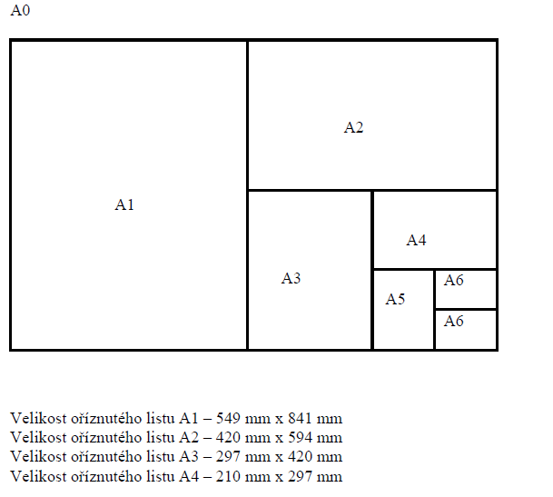

SKLÁDÁNÍ VÝKRESŮ

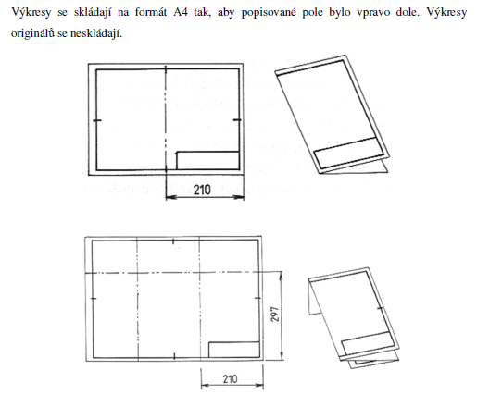

Pokyny:
1. Pouze zkopírujte, sepněte sešívačkou a doplňte dole razítko

- - - - - - - - - - - - - - - - - - - - - - - -

Úkol č. 6
Název: DRUHY ČAR A JEJICH POUŽITÍ 3. 11. 2021

DRUHY ČAR A JEJICH POUŽITÍ

Pro zobrazování na výkresech se používá několik druhů čar:
- Souvislá.
- Čárkovaná.
- Čárkovaná s dlouhými mezerami.
- Čerchovaná.
- Čerchovaná s dlouhými čárkami.
- Čerchovaná se dvěma tečkami.
- Čerchovaná s čárkami (středová).
- Tečkovaná.
- A další

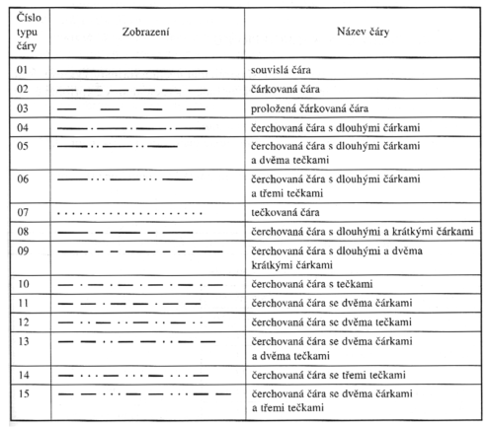

NORMALIZOVANÉ TLOUŠTKY ČAR
Dále dělíme čáry podle tloušťky na:
- tenké;
- tlusté;
- velmi tlusté.
- Jsou v poměru 1 : 2 : 4, (0,25; 0,5; 1 mm).

- 0,13; 0,18; 0,25; 0,35; 0,5; 0,7; 1; 1,4; 2 mm;
- tloušťka čáry musí být po celé délce konstantní;
- tloušťka čar stejného významu (obrysové, pomocné, atd.) musí být stejná ve všech obrazech téhož výkresu kreslených ve stejném měřítku.

DÉLKA ČÁROVÝCH PRVKŮ
Tloušťka čáry je daná průměrem hrotu technického pera d;
- mezera je 3 × d (např.: d = 0,5; 3 × d = 1,5 mm);
- krátká čárka je 6 × d = 3 mm;
- čárka je 12 × d = 6 mm;
- dlouhá čárka 24 × d = 12 mm;
- dlouhá mezera je 18 × d = 9 mm.

UŽITÍ ČAR NA VÝKRESECH
- Velmi tlustá plná: lepené spoje, dělící rovina u výkovku a odlitku;
- tlustá plná: viditelné hrany, rámečky;
- tenká plná: pomocné a kótovací čáry, šrafy, obrysy vkreslených průřezů, závity;
- tenká plná se zlomy: k přerušení obrazu;
- tenká plná od ruky: k přerušení obrazu;
- tenká čárkovaná: neviditelné hrany;
- tenká čerchovaná: osy a řezné roviny;
- tenká čerchovaná se dvěma tečkami: různé polohy pohyblivých součástí, obrysy sousedních předmětů.

- - - - - - - - - - - - - - - - - - - - - -
Úkol č. 7
Název: KÓTOVÁNÍ 24. 11. 2021
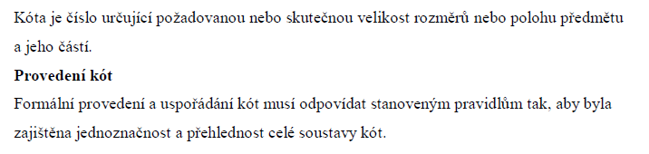

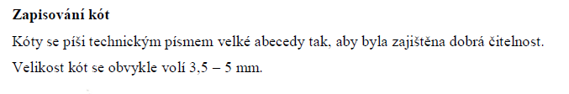
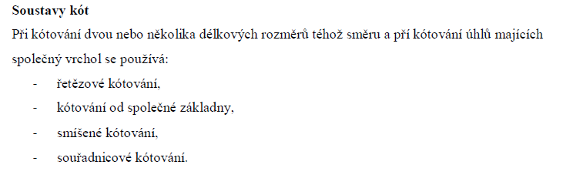
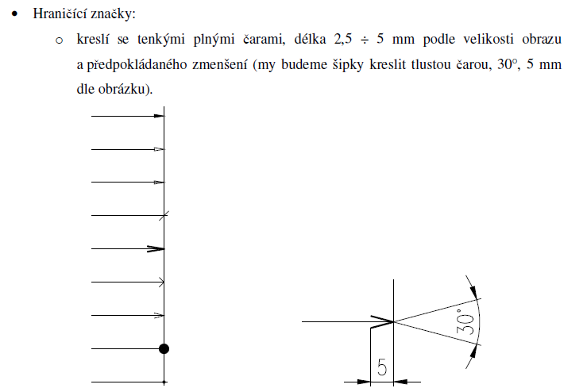

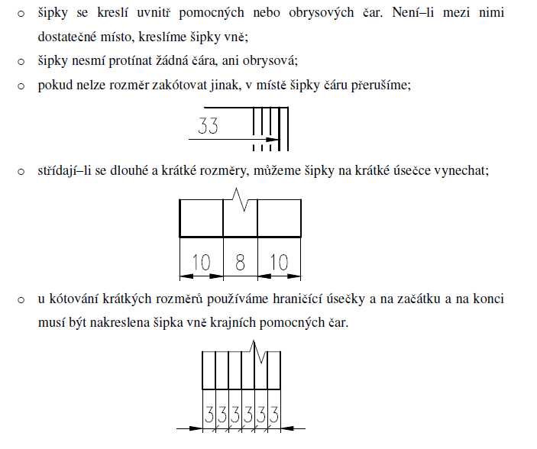
KÓTOVÁNÍ – KÓTOVACÍ A POMOCNÉ ČÁRY

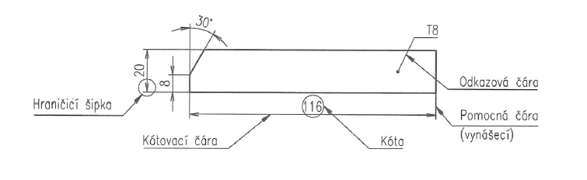

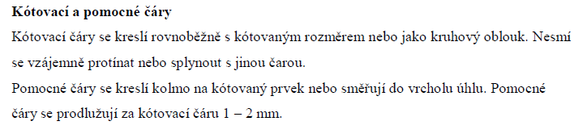

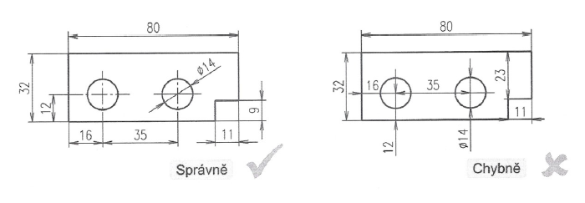

- - - - - - - - - - - - - - - - - - - - - - - - - - - - - - -

Úkol č. 8
Název: POPISOVÉ POLE 1. 12. 2021
Nedílnou součástí výkresů je popisové pole nebo-li razítko. Je umístěno vpravo dole na výkrese. Do razítka se zpravidla doplňují tyto údaje:

Projektant
Vypracoval
Zodpovědný projektant
Investor
Název projektu a výkresu
Měřítko
Číslo výkresu
Datum

Úkol: Nakreslete popisové pole dle vzoru včetně okótování.

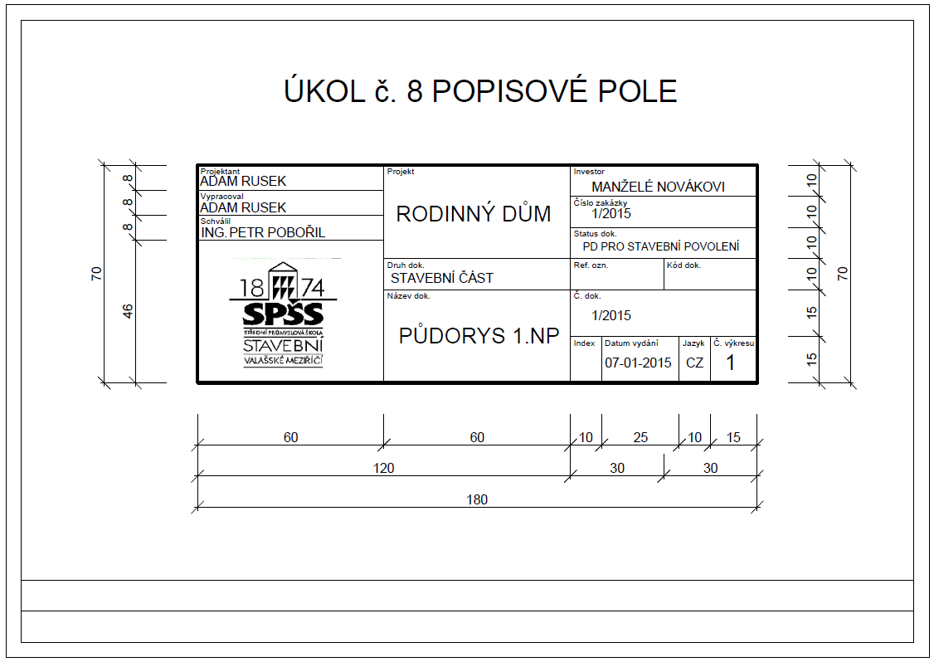

Úkol č. 9
Název: TECHNICKÉ ZOBRAZOVÁNÍ 8. 12. 2021
PRAVOÚHLÉ PROMÍTÁNÍ
ZOBRAZOBÁNÍ GEOMETRICKÝCH TĚLES
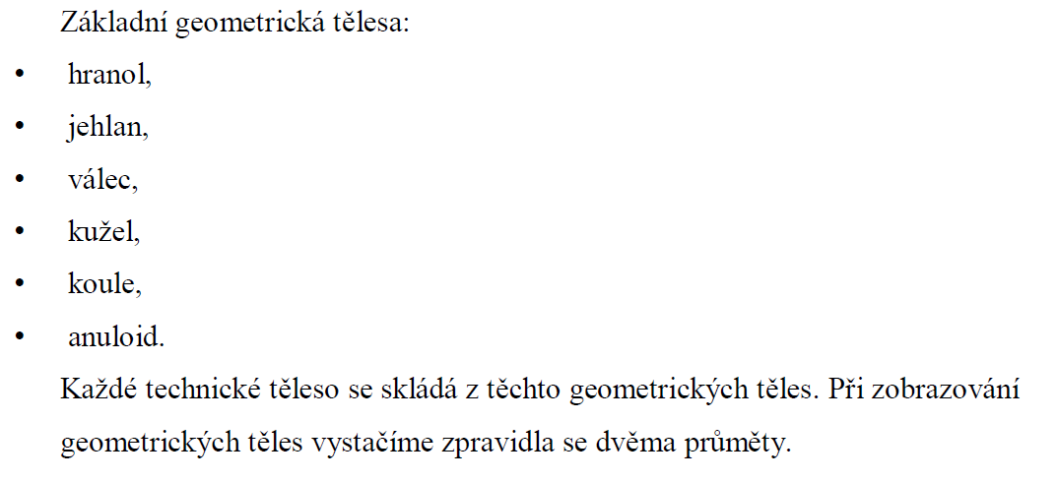
ÚKOL:
1.
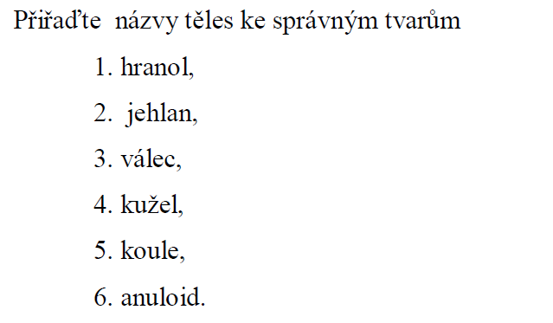
2. Barevně znázorněte plochy

TECHNICKÉ ZOBRAZOVÁNÍ - GEOMETRICKÁ TĚLESA

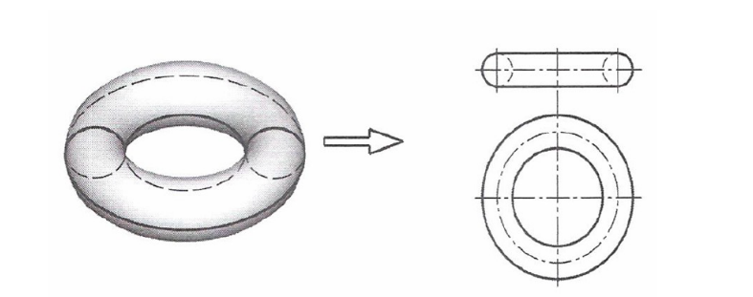
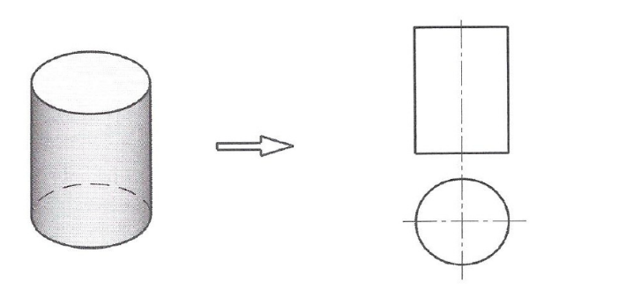

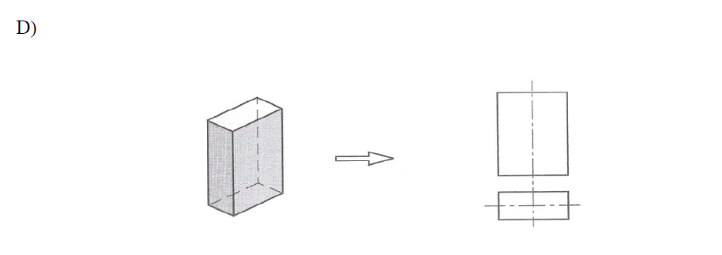

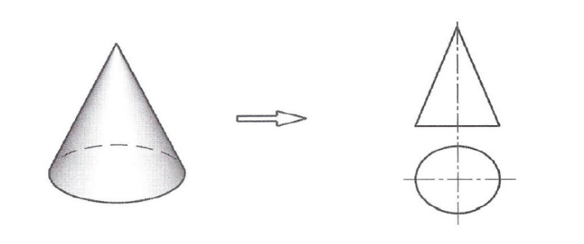
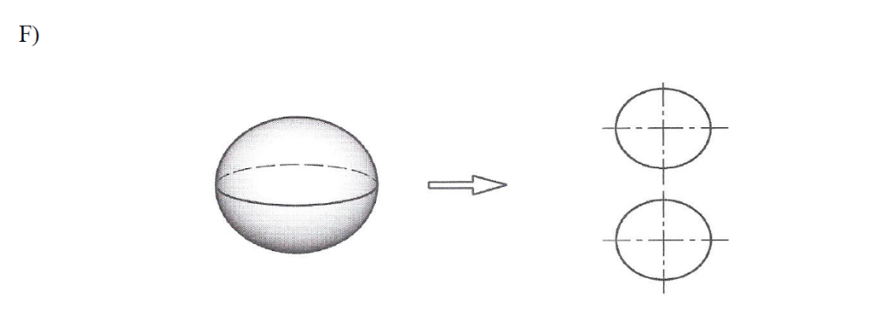

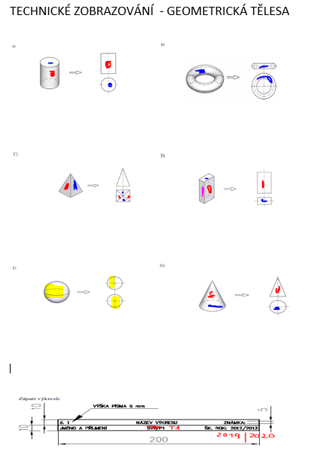

- - - - - - - - - - - - - - - - - - - - - - - - - - - - - - - -

Úkol č. 10 Schéma rozvodu vytápění
5. 1. 2022
(Potrubí zvýrazněte tlustou čárou)

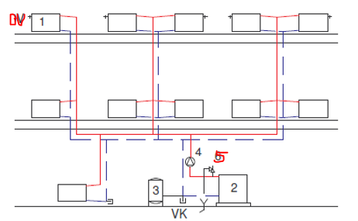

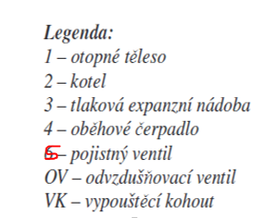

Úkol č. 11 Značení měděného potrubí
12. 1. 2022 lyžák, 19. 1. 2022

V rozvodech technických zařízení budov se pro rozvody vody, vytápění, plynu, topných olejů a vzduchu mohou používat pouze měděné trubky, vyrobené podle normy ČSN EN 1057+A1
A. ZNAČENÍ PODLE EN (EVROPSKÁ NORMA)

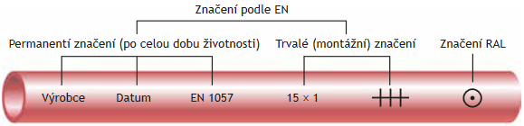

B. ZÁKLADNÍ ROZMĚROVÁ ŘADA
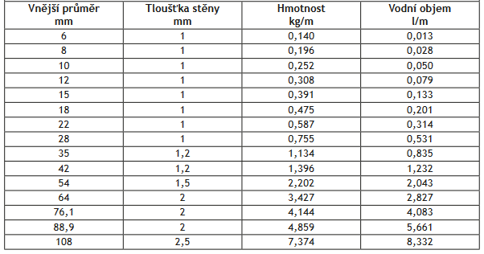

Úkol č. 11 ZNAČENÍ MĚDĚNÉHO POTRUBÍ
V rozvodech technických zařízení budov se pro rozvody vody, vytápění, plynu, topných olejů a vzduchu mohou používat pouze měděné trubky, vyrobené podle normy ČSN EN 1057+A1

A. ZNAČENÍ PODLE EN (EVROPSKÁ NORMA)

B. ZÁKLADNÍ ROZMĚROVÁ ŘADA

Úkol č. 12 KRESLENÍ PŘÍPOJEK TZB

Základní zásady (pro rodinný dům)
- Přípojky musí být k pozemku vedeny kolmo
- Hloubka přípojek (veřejných sítí) je dána normou 73 6005
- O provedení přípojek rozhoduje správce (majitel) příslušné sítě
- Zaplacené přípojky jsou vlastnictvím majitele sítě až k předávacímu místu
- Umístění elektroměru - musí být přístupný z veřejného prostranství/nelze jej mít v domě nebo za plotem
- Umístění plynoměru - musí být přístupný z veřejného prostranství/nelze jej mít v domě nebo za plotem
- Vodoměrná šachta - zpravidla 1 m od hranice na pozemku

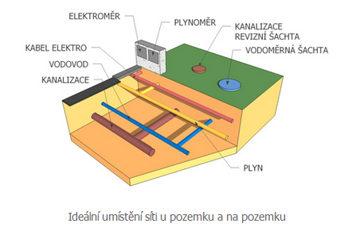
Zdroj: https://www.domika.cz/builder/zasady%20umisteni%20stavby.htm#6

Úkol:
1. Nakreslete přípojky vody, kanalizace a plynu pro RD
2. Formát A4 včetně rámečku 5 mm po obvodu
2. Měřítko 1 : 100

Úkol č. 12 KRESLENÍ PŘÍPOJEK TZB

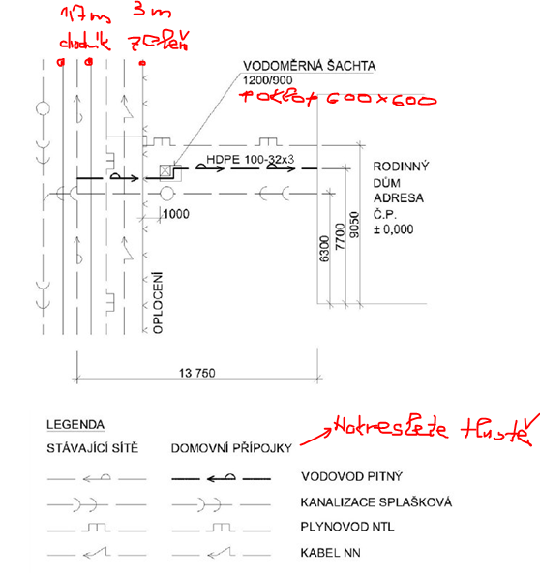

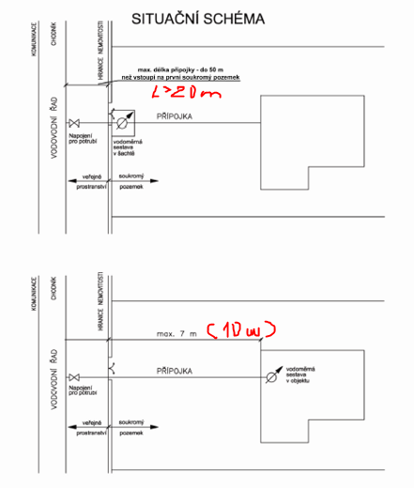
Úkol č. 13 SITUAČNÍ SCHÉMA VODOVODNÍ PŘÍPOJKY

Úkol č. 14 DETAIL ULOŽENÍ KANALIZAČNÍHO POTRUBÍ VE VÝKOPU
M 1 : 10

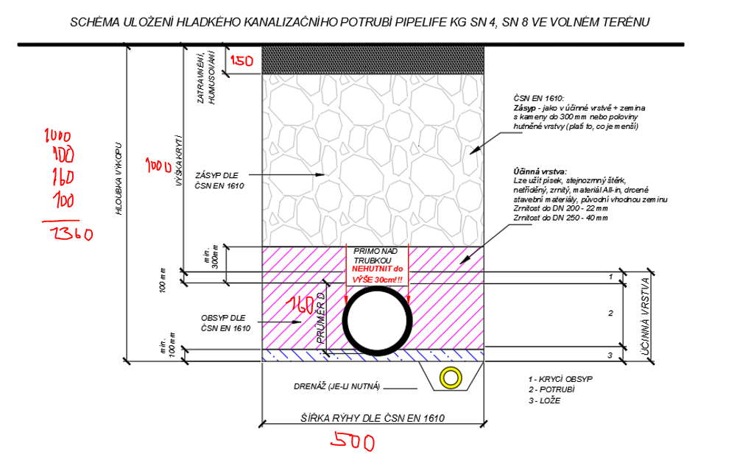

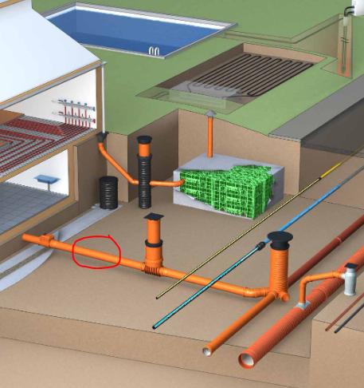

- - - - - - - - - - - - - - - - - - - - - - - - - - - - - - - -

Úkol č. 15 DETAIL ULOŽENÍ VODOVODNÍHO POTRUBÍ VE VÝKOPU
30. 3. 2022
M 1 : 10

VÝKOP V ZELENÉ, NEZPEVNĚNÉ ČI JINÉ PLOŠE
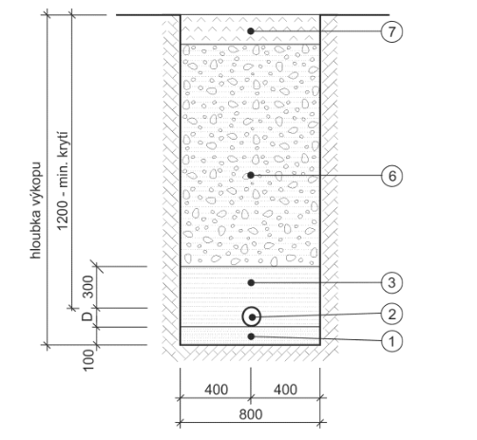

LEGENDA
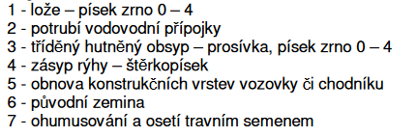

https://www.vakvyskov.cz/system/files/story/2019/11/INSTRUKCE.pdf

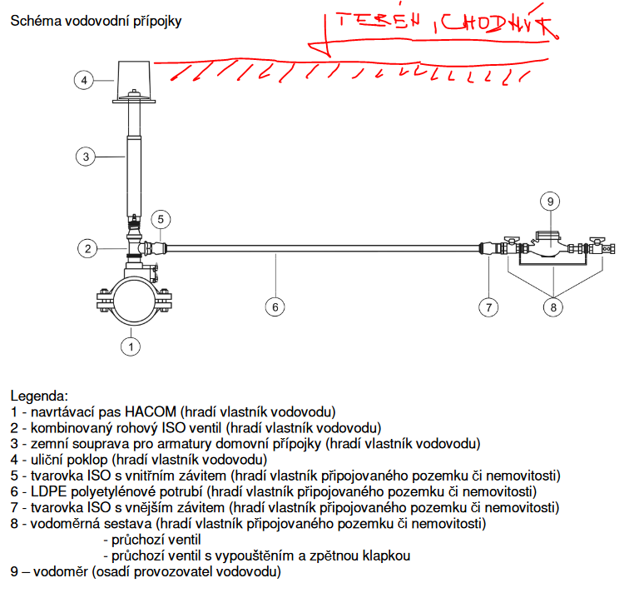

https://www.vakvyskov.cz/system/files/story/2019/11/INSTRUKCE.pdf
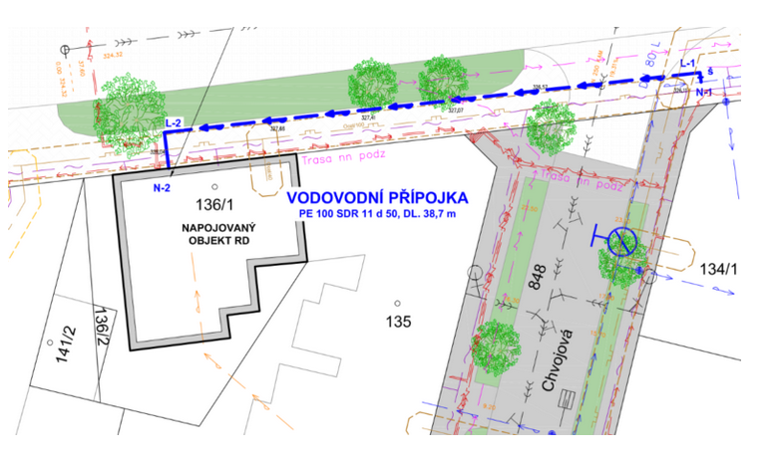
https://zakra.cz/blog/co-je-vodovodni-pripojka-a-pripojka-vody/
- - - - - - - - - - - - - - - - - - - - - - - - - - - - - - - -
Úkol č. 16 DETAIL ULOŽENÍ PLYNOVODNÍHO POTRUBÍ VE VÝKOPU
6. 4. 2022
M 1 : 10

ZÁSADY PRO PŘÍPOJKU PLYNU K NEMOVITOSTI
- POTRUBÍ SE UKLÁDÁ DO HLOUBKY 0,8 – 1,5 m
- PŘÍPOJKA SE VEDE KOLMO
- PE – HD POLYETYLENOVÉ POTRUBÍ VYSOKOHUSTOTNÍ

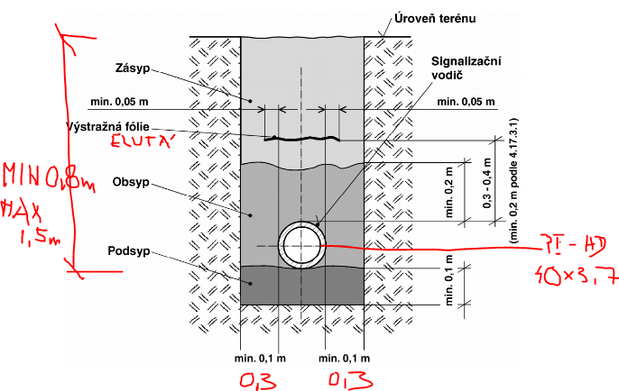
- - - - - - - - - - - - - - - - - - - - - - - - - - - - - - - - - -
Úkol č. 17 KÓTOVÁNÍ - TEORIE část 1 20. 4. 2022

Kóta je číselná hodnota vyjádřená v příslušných měřících jednotkách (mm) a graficky
zobrazena na technickém výkrese spolu s čarami, značkami a poznámkami tak, aby byl
příslušný prvek plně určen.
Jedná se o způsob určení velikosti předmětu na výkrese. Pro určení rozměrů jsou rozhodující pouze
rozměry udané kótami, bez zřetele na měřítko v němž je výkres nakreslen. Žádné rozměry se
z výkresu nedají odměřovat! Délkové rozměry se udávají v mm, měrové jednotky ( mm ) se
však neuvádějí. Jednotky jiných veličin se uvádět musí.
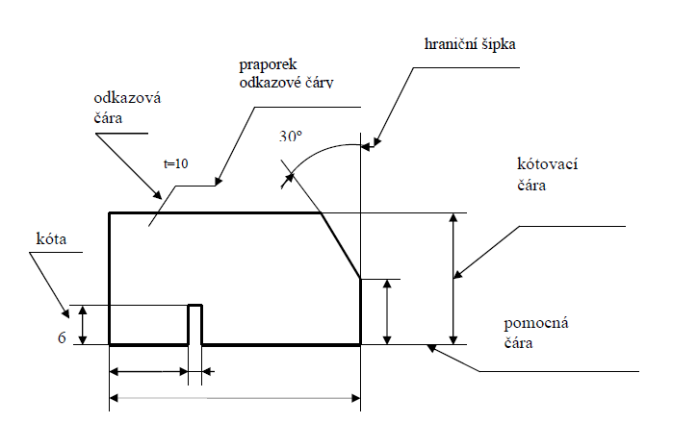
Hraniční značky jsou šipky. Můžou se používat i tečky, nebo šikmé úsečky ( hlavně při
nedostatku místa v řetězci kót, když je na téže kótovací čáře několik krátkých rozměrů).

Kóta, která zřetelně neodpovídá měřítku se podtrhuje. V obrazech zkrácených přerušením se
kótovací čáry nepřerušují.

U obráběných ploch je výrobně nejjednodušší zkosení hrany pod úhlem 45º. Takto zkosené
hrany jsou okótované jako součin výšky zkosení a úhlu 45º.
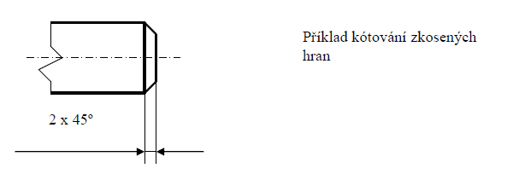

PROVEDENÍ KÓT
KÓTOVACÍ A POMOCNÉ ČÁRY
Kótovací a pomocné čáry se kreslí tenkými plnými čarami buď jako úsečky nebo oblouky
kružnic. Pomocné čáry se kreslí kolmé ke směru kótovaného prvku. Je–li to nezbytné,
mohou být kresleny šikmé, avšak spolu rovnoběžné.
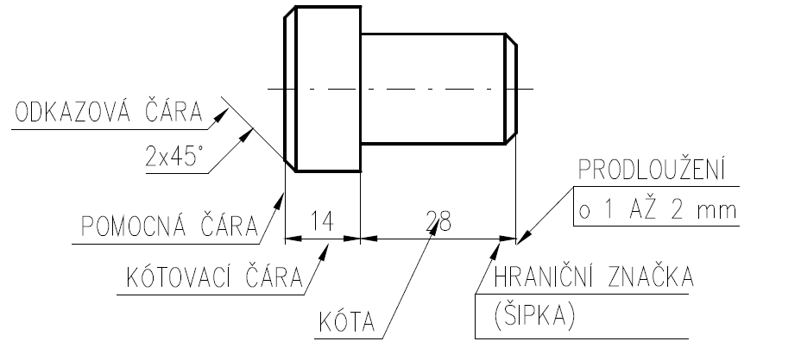

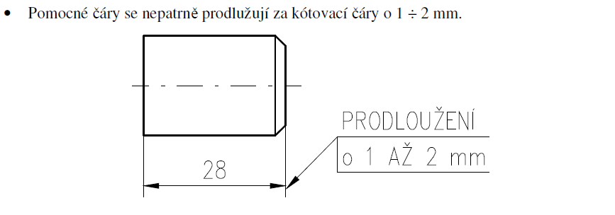

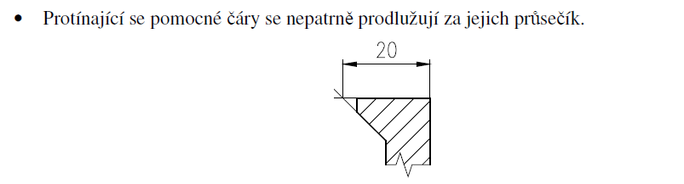

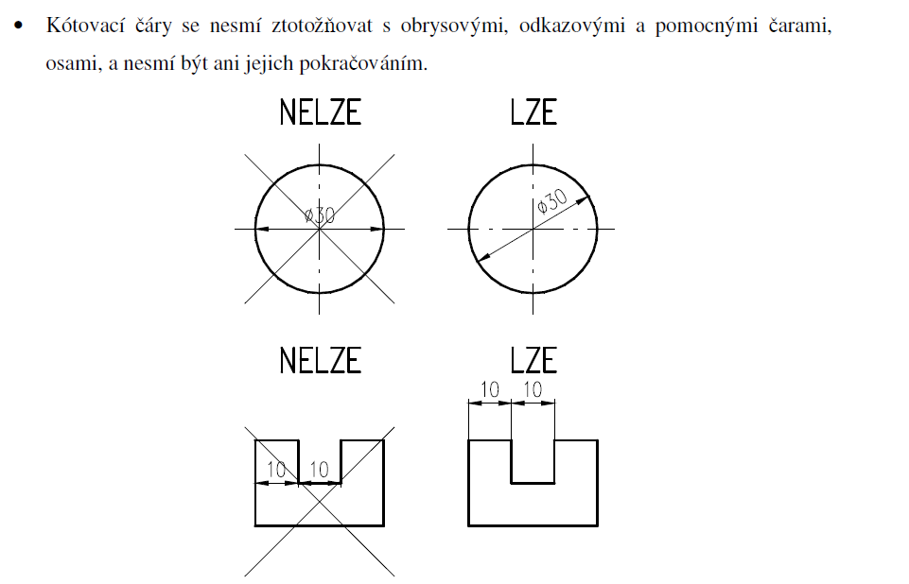

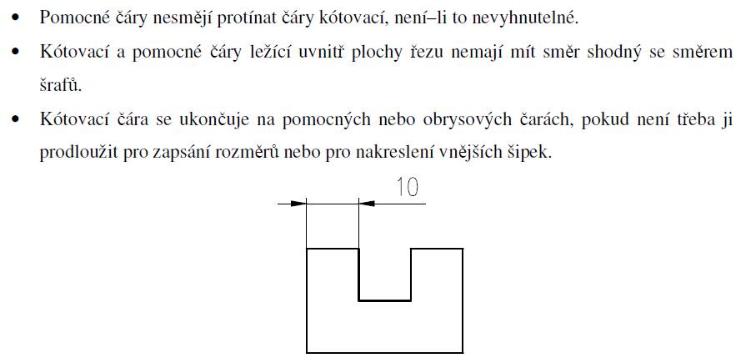

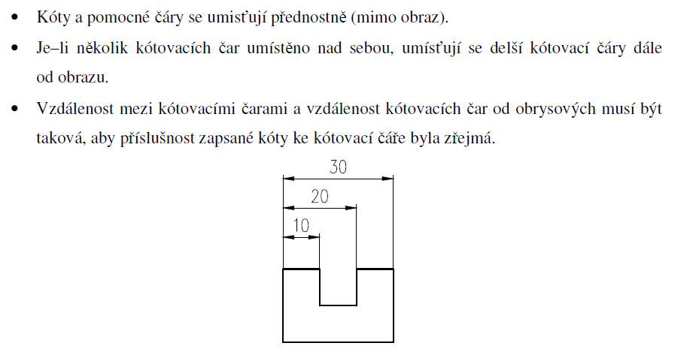

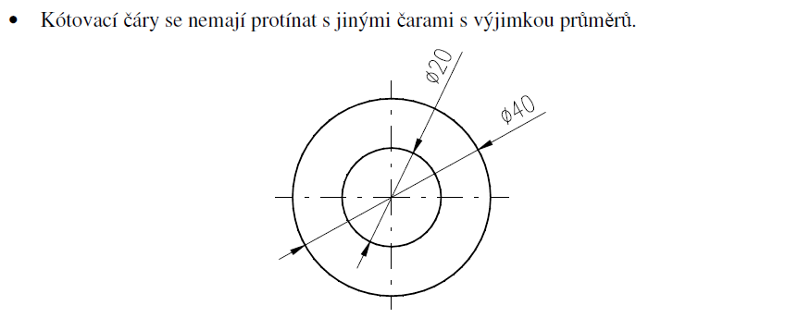

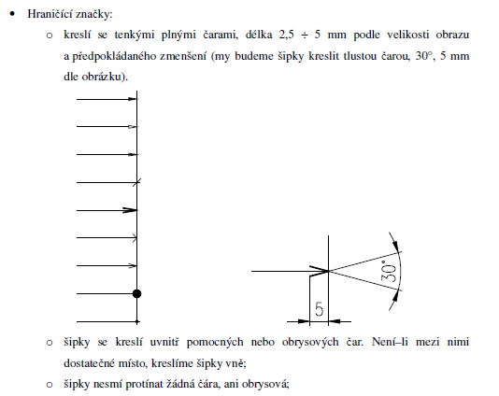

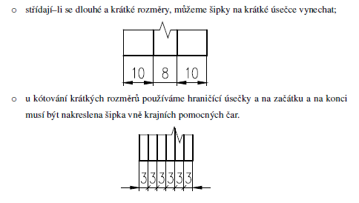

SOUSTAVY KÓT
Tuto stránku ručně

A. RETĚZOVÉ KÓTOVÁNÍ
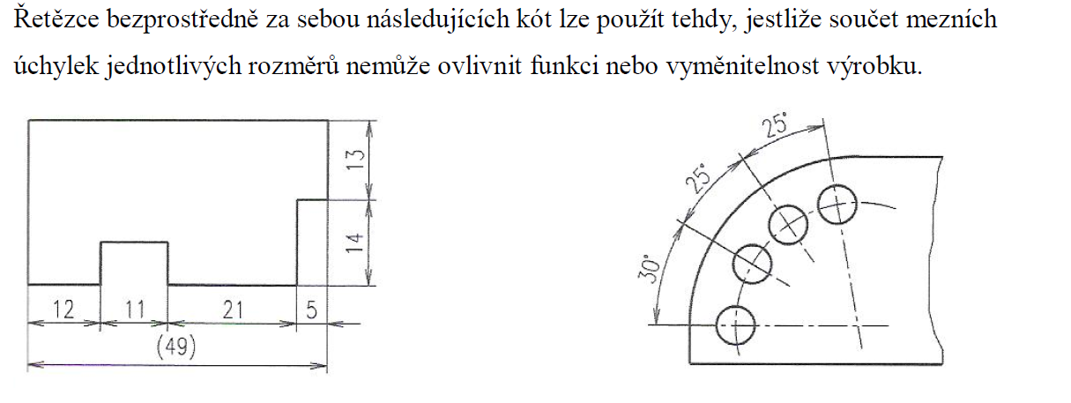

B. KÓTOVÁNÍ OD SPOLEČNÉ ZÁKLADNY

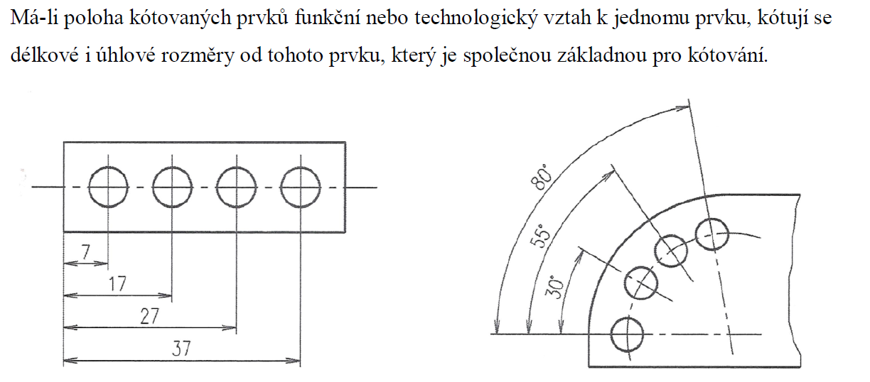
- - - - - - - - - - - - - - - - - - - - - - - - - - - - - - - - - -
Úkol č. 18 KÓTOVÁNÍ - TEORIE část 2 27. 4. 2022
OBLOUKY, POLOMĚRY, ÚHLY, ZKOSENÉ HRANY, SKLONY
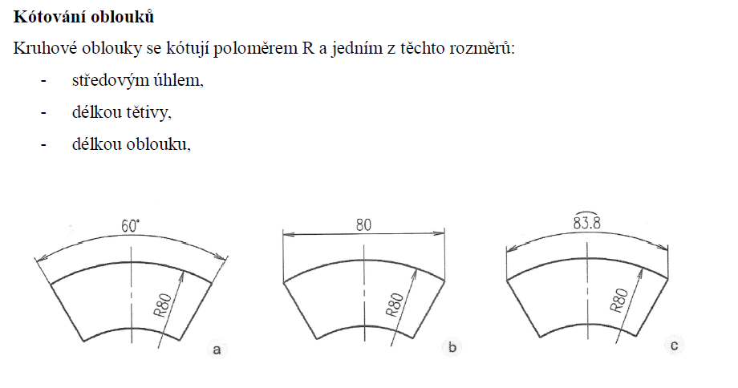

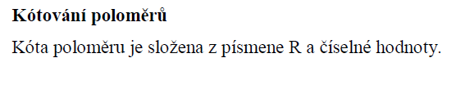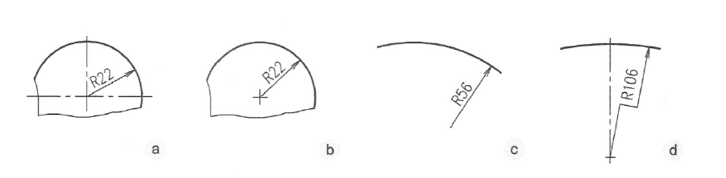

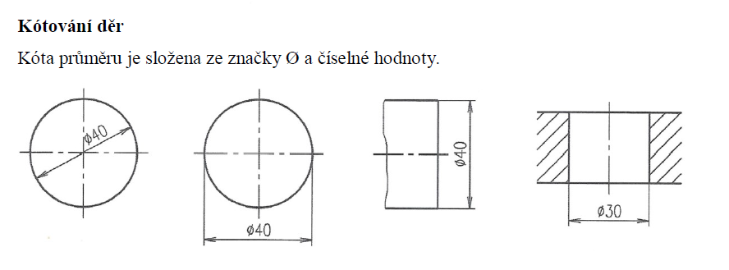

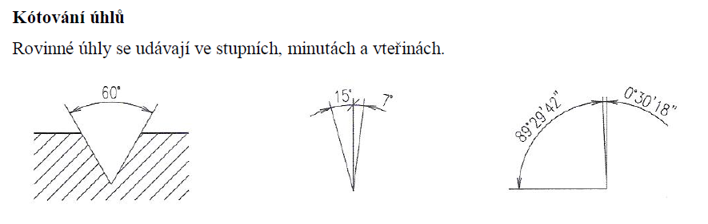
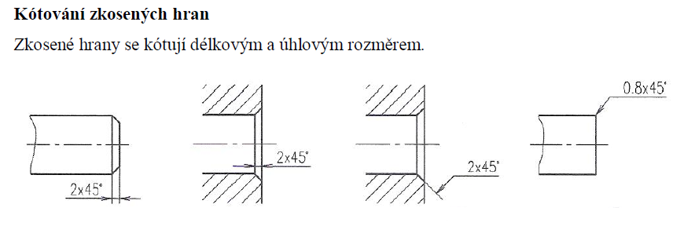
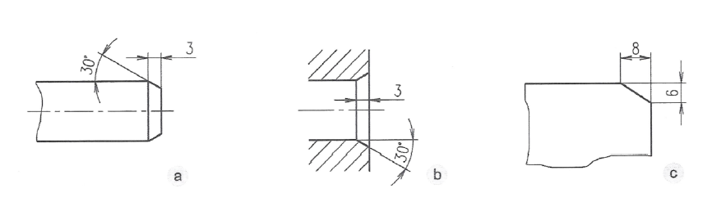
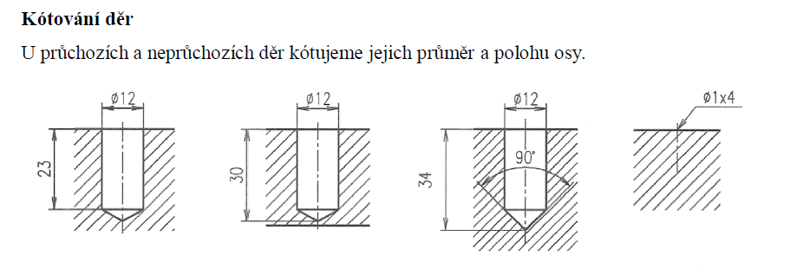

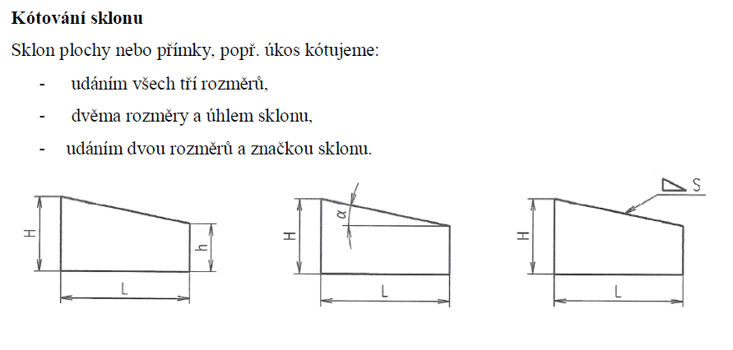

ÚKOL Č 18: Nakreslete, popište pohledy, okótujte.
Pohled shora, Pohled zepředu, pohled z boku
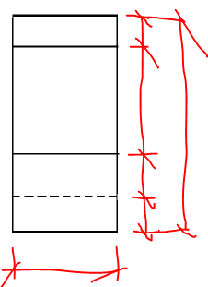
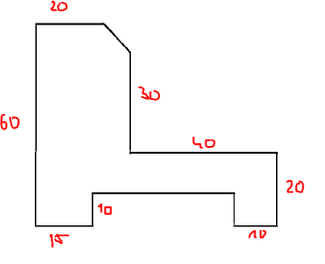

Celkem délka 70, šířka 30 mm

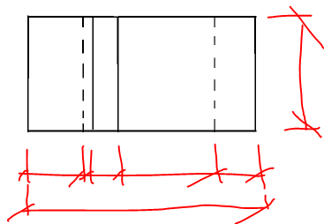

- - - - - - - - - - - - - - - - - - - - - - - - - - - - - - - - - -
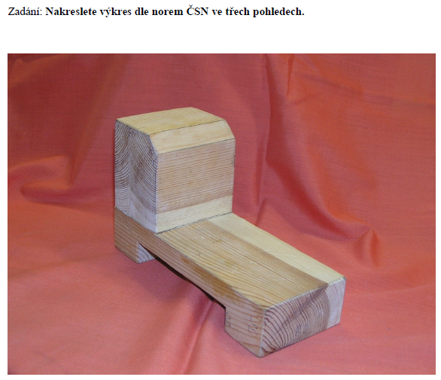

Úkol č. 19 ŠROUBOVÉ SPOJE 4. 5. 2022
1. Teorie (tisk 2 stránky)
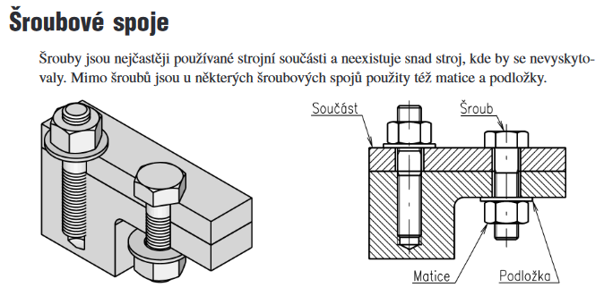

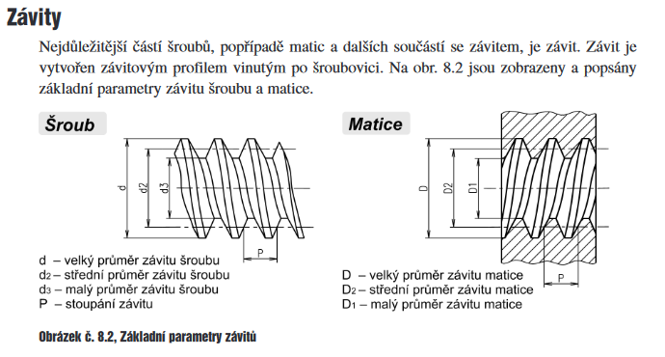

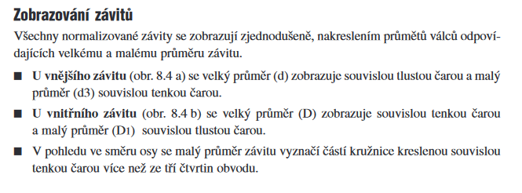

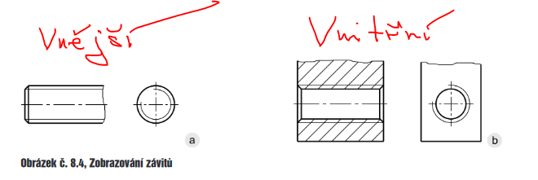

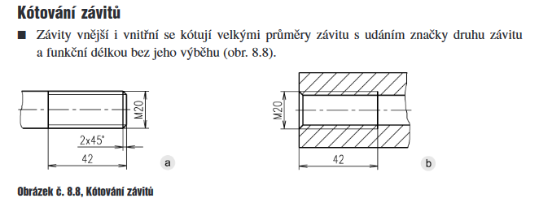

ÚKOL Č 19: Nakreslete šroub s maticí VČETNĚ KÓT
A. ŠROUB M 12 SE ŠESTIHRANNOU MATICÍ A ČÁSTEČNÝM ZÁVITEM M 1:1
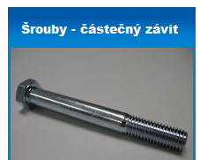
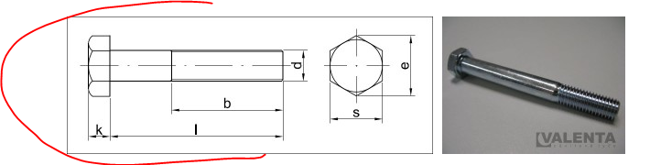

B. ŠROUB M 16 SE ŠESTIHRANNOU MATICÍ SE ZÁVITEM K HLAVĚ M 1:1
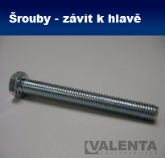
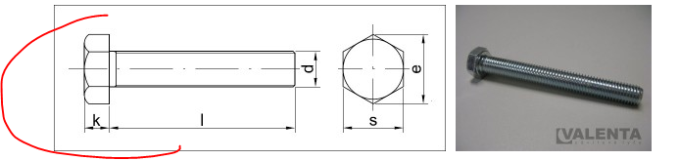

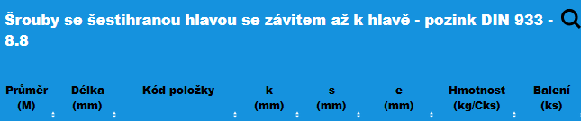

Úkol č. 20 11. 5. 2022
ORIENTACE V TECHNICKÉ DOKUMENTACI - STROJÍRENSTVÍ
Celý dokument vytisknout a založit do složky
Ve strojírenství je technická dokumentace základním dorozumívacím prostředkem všech lidí,
kteří vstupují jak do návrhu ( konstrukce ) výrobku nebo jeho součásti, tak do jeho výroby a
následného prodeje spotřebiteli. Proto je důležité, aby se všechny složky, které do výroby a
prodeje vstupují, uměly v této technické dokumentaci orientovat.

Technické výkresy jsou používané převážně ve strojírenství, elektrotechnice a stavebnictví.
Jsou kreslené ve vhodně zvoleném měřítku a musí obsahovat všechny informace nutné pro
výrobu.

Druhy norem
Podnikové normy (PN) – závazné v rámci firem.
Oborové normy (ON) – závazné pro organizace začleněné v určitém oboru.
Státní normy (ČSN) – závazné pro území státu.
Státní normy (ČSN) – platí na území státu. Tvorbu a vydávání řídí Úřad pro technickou normalizaci, metrologii a státní zkušebnictví (ÚNMZ). Tyto státní normy mohou být zpracovány v jednotlivých oborech na oborové normy (ON) a ve firmách na podnikové normy (PN). Všechny tyto normy – ON, PN však nesmějí být v rozporu s platnými normami ČSN.
Nadřazené:
Celoevropské normy (EN) – platí především na území států EU. Vydavatelem je Evropská komise pro normalizaci.
Mezinárodní normy (ISO) – mají celosvětovou platnost. Vydavatelem je Mezinárodní organizace pro normalizaci.
Druhy strojnických výkresů
Podle způsobu zhotovení se rozlišují :
Náčrt – jen informační, obvykle tužkou od ruky
Originál – vypracovaný tuší, nebo v systému CAD
Kopie – zhotovená z originálu, podle kopií se pracuje na všech místech v procesu výroby,
v obchodním styku atd.
Podle účelu a obsahu se výkresy rozdělují na :
Výkresy strojírenské
- výkresy výrobní
- výkresy dílenské – detailní ( součásti )
- částečné sestavy ( podsestavy )
- hlavní sestavy
- výkresy pracovních postupů
- výkresy montážní
- výkresy pomocné
Výkresy elektrotechnické
Výkresy stavební
Výkres součásti (dílenský ) – pro výrobu a kontrolu součásti. Musí zobrazovat součást
tak, aby tvarově odpovídala znázornění na sestavě.

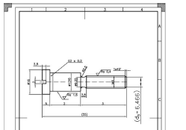

Výkres sestavení - ke smontování součástí v montážní jednotku – stroj
využívají se pro montáž výrobku. Obsahují pouze hlavní rozměry a popis jednotlivých součástí pomocí pozic. Soupis všech dílů je uspořádán v tzv. v kusovníku, seznamu položek. Ten může být součástí výkresu nebo na odděleném soupisu položek na formátu A4.
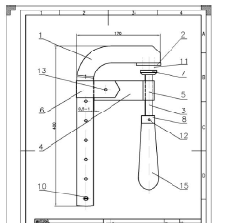

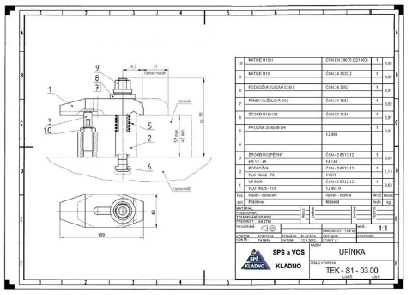
Výkres sestavení obsahuje:
Kreslící listopad Zobrazený objekt (sestavu)
Označení součástí (pozice)
Popisové pole
Kusovník
Celkové kóty
Doplňkové technické informace

S výkresem sestavení se třeba setkáte když budete skládat třeba skříň z IKEI.
Podle návodu, kusovníku a obrázků si pak vše sami dokážete sestavit.

Výkres montážní - pro montáž ( zabudování ) hotových dílů na místě jejich
používání ( výrobní linka )

Formáty výkresů
Výkresy jsou kresleny na normalizovaných formátech řady A.
Největší formát A0 ( velikost oříznutého listu 841mm x 1189 mm a plocha 1m² )
Další formáty vznikají půlením delší strany formátu s poloviční plochou a stejným poměrem
stran.

Norma ČSN ISO 5457 určuje rozměry výkresových listů a předloh všech technických výkresů pro klasické kreslení po reprodukce.
Norma předepisuje 3 základní typy formátů:
a) ISO-A – nejpoužívanější
b) prodloužený formát – násobky A 4 na výšku či šířku
c) zvlášť prodloužený

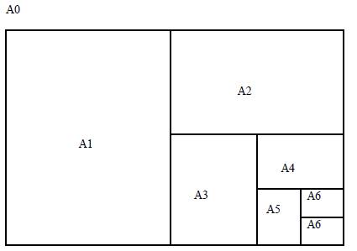

Velikost oříznutého listu A1 – 549 mm x 841 mm
Velikost oříznutého listu A2 – 420 mm x 594 mm
Velikost oříznutého listu A3 – 297 mm x 420 mm
Velikost oříznutého listu A4 – 210 mm x 297 mm
Náležitosti výkresového listu jsou okraje a orámování, středící značky uprostřed každé strany
oříznutého listu a souřadnicová síť sloužící k usnadnění lokalizace prvků na výkrese. Dělí
kreslící plochu na pole, která jsou označena shora dolů písmeny velké abecedy a zleva
doprava čísly.
Oříznuté kopie se skládají do velikosti formátu A4 tak, že po složení výkresu musí být
popisové pole na vrchní straně výkresu.

Úprava výkresového listu
V praxi se používá předtisků výkresových listů, které obsahují:
• popisové pole
• středící znaky
• rámec

ostatní prvky jsou doporučené
▪ lem (20 mm zleva, 10 mm ostatní strany)
▪ značky pro oříznutí
▪ orientační značky
▪ souřadnicová síť

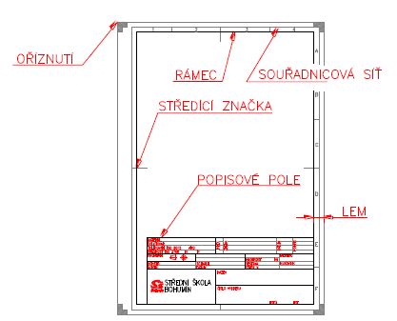
Levý okraj lze použít pro vazbu výkresů do složky. Kreslící plocha je orámována souvislou čarou o tloušťce 0,7 mm.
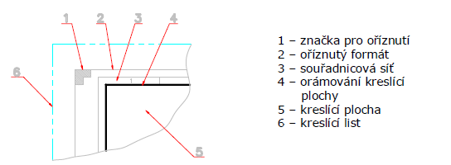

Údaje výkresového listu:
➢ Popisové pole obsahuje každý technický výkres. Popisové pole se umísťuje do pravého dolního rohu kreslicí plochy a jeho délka je maximálně 170 mm.

➢ Oříznutý formát je zobrazen souvislou tenkou čarou. Tato čára společně se značkami pro oříznutí určuje velikost formátu výkresového listu. (známý: A4 – 297 x 210 mm)

➢ Kreslicí plocha je zobrazena souvislou tlustou čarou a umístěna tak, aby po oříznutí formátu vznikl okraj o šířce 20 mm vlevo a 10 mm vpravo, nahoře a dole.

➢ Souřadnicová síť usnadňuje orientaci. Rozděluje kreslicí plochu na sektory, které je vymezují jako v křížovce. Síť se umísťuje po všech stranách kreslicí plochy kromě formátu A4 – pouze vpravo a nahoře.

➢ Středicí značky slouží snadnějšímu umístění výkresu při kopírování. Zobrazují se uprostřed délky každé strany.

Měřítka
Měřítko je poměr mezi rozměry předmětu na výkrese a rozměry skutečného předmětu.
Měřítko 1:1 znamená, že předmět je kreslen ve skutečné velikosti. Velké předměty se
zobrazují v měřítku zmenšení, malé předměty, či složité tvarové podrobnosti se zvětšují.

Používaná ( doporučená měřítka ) :
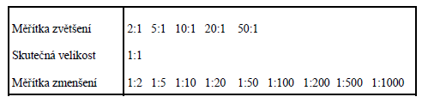
Podmínky pro použití CAD systémů
Musí být dodrženy normy pro formální úpravu výkresové dokumentace – rozměrová úprava
výkresových listů dle ČSN EN ISO 5457, čáry dle ČSN ISO 128 – 20 až 24. Pro osy je
doporučena čára CENTRE a pro neviditelné hrany čára HIDDEN.

Doporučené nastavení hladin ( např. pro plotrování ) :
obrys – obrysy, písmo pro označení řezů, pohledů atd. tl. čáry – 0,5 mm ( barva bílá )
kóty – kóty, vynášecí a odkazové čáry, písmo, různé značky ( např. struktura povrchů,
tolerancí atd.), tl. čáry – 0,25 mm ( barva žlutá )
nevid – zakryté hrany, zakryté osy, tl. čáry - 0,25 mm ( barva modrá )
osy – osy, tl. čáry - 0,25 mm ( barva fialová )
šrafy – šrafy, tl. čáry - 0,25 mm ( barva zelená )
další vynášecí čáry a konstrukce atd. , tloušťka čáry - 0,25 mm ( barva světle modrá )

Čáry na strojnických výkresech
Běžně se používají dvě tloušťky čar – tenké a tlusté. Poměr mezi tloušťkami čar je 1:2
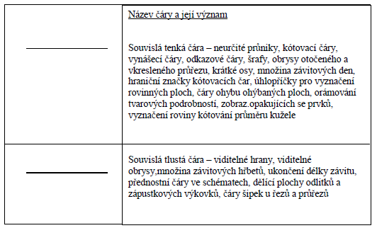

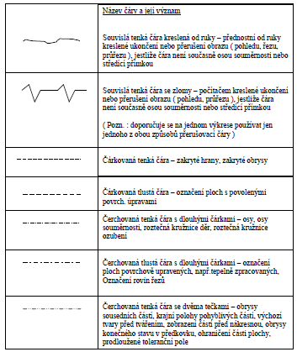

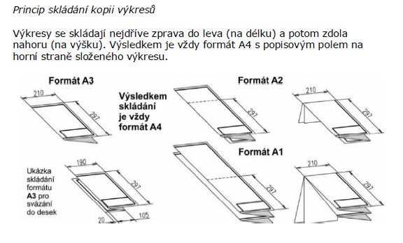

Druhy čar na technických výkresech
Každá čára je typická svým uspořádáním, kterým je tvořena a tloušťkou.Tloušťky čar se dělí podle vzájemného poměru na čáry tenké, tlusté a velmi tlusté.
poměr:
tenká čára: tlustá čára: velmi tlustá = 1 : 2 : 4
př. 0.25 : 0,5 : 1
Tloušťka [mm]:

                                         

